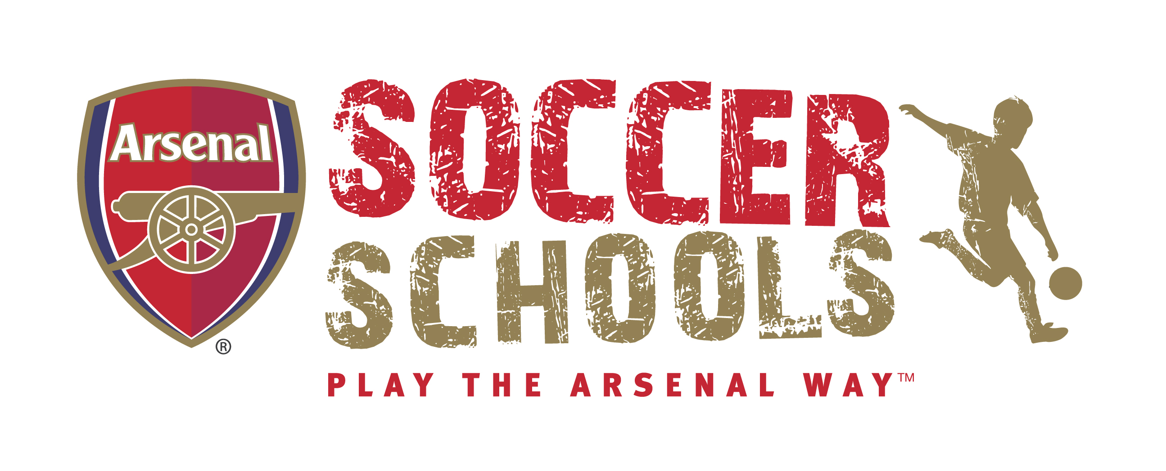

Детская футбольная школа «Arsenal»
открывается на греческих курортах
Еlounda Peninsula ALL SUITE HOTEL & Porto Elounda DE LUXE RESORT.
Греческие отели Elounda Peninsula All Suite Hotel и Porto Elounda De Luxe Resort начинают сотрудничество с Футбольной школой профессионального английского клуба «Арсенал». Школа, считающаяся лучшей в мире по обучению детей игре в футбол, начнет работать на базе детского лагеря для гостей курорта Elounda с 4 апреля 2012 года. «Арсенал» принимает ребят от 5 до 16 лет. Здесь не имеет значения, какими спортивными способностями обладает ребенок, и за какую из футбольных команд он болеет. Тренеры сделают все, чтобы юные спортсмены весело проводили время и учились играть в футбол как игроки «Арсенала»! Девиз футбольной школы: "Играй как «Арсенал»". Задача тренеров в лагере Elounda - дать детям возможность раскрыться, выработать творческий подход к игре и ее технике, независимо от физических способностей.

Кроме того, с 4 апреля 2012 детей ждет интересная программа с разнообразными занятиями, которые будут проводиться в детском клубе площадью 7000 кв.м. под названием «Детский парк»:
Уроки игры в гольф (в группах по 3-5 человек)
Уроки игры в теннис (в группах по 3-5 человек)
Обучение дайвингу (в группах по 3 человека)
Обучение плаванию (в группах по 3 человека)
Обучение катанию на водных лыжах и вейкборде (в группах по 3-5 человек)
Обучение мореплаванию (в группах по 7-10 человек)
Знаменитый SPA-центр «Six Senses Spa» тоже подготовил для детей специальные программы: день "Детского макияжа", "Основы маникюра и педикюра " (для девочек старше 13 лет), а также занятия йогой "Для здоровья матери и ребенка".
Кроме того, раз в неделю будет организовываться рыбалка для маленьких гостей и их родителей.
Наконец, согласно программе детского клуба на 2012 год, маленьким гостям предложат целый ряд бесплатных мероприятий, таких как: катание с водных горок​​, танцы, уроки кулинарии и сервировки стола. Будут проходить соревнования по настольному теннису, игры в пантомиму, строительство замков и скульптур из песка.

Elounda Peninsula All Suite Hotel и Porto Elounda De Luxe Resort будут рады подарить детям незабываемый летний отдых!
_______________________________________________________________________________________www.portoelounda.com www.eloundapeninsula.com email: reservations@elounda-sa.com Tel:+302841068000

